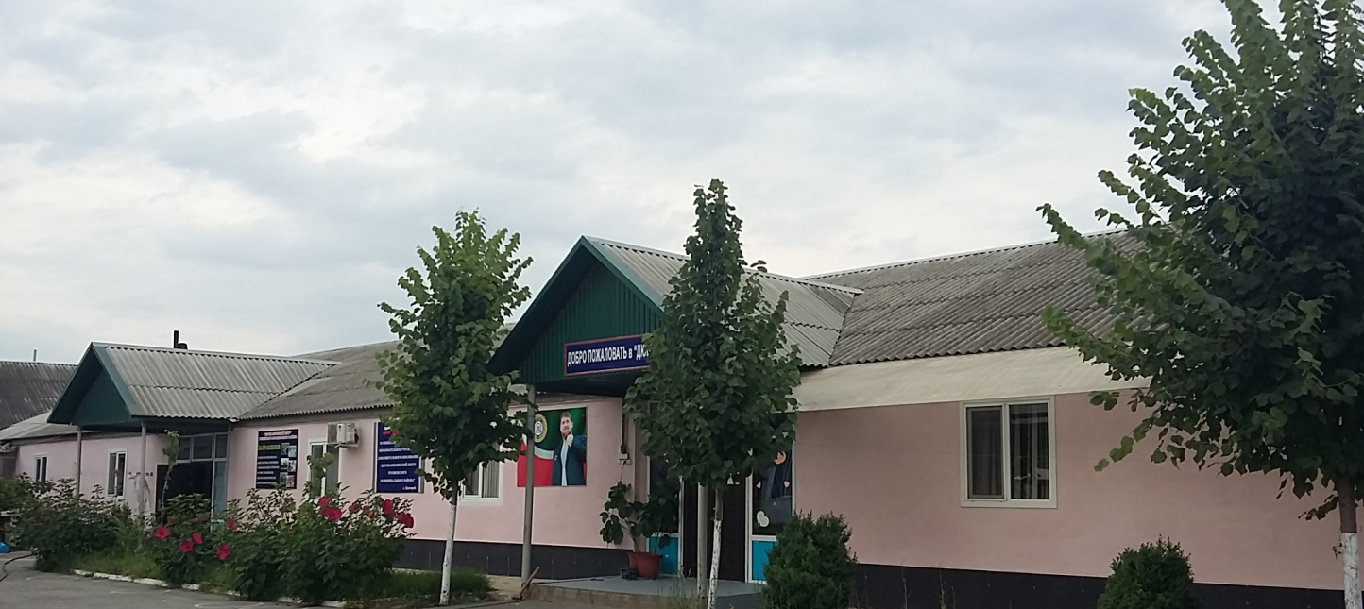

САМООБСЛЕДОВАНИЕ
Муниципального бюджетного
образовательного учреждения
дополнительного образования
«ДЕТСКО-ЮНОШЕСКИЙ ЦЕНТР ГРОЗНЕНСКОГО МУНИЦИПАЛЬНОГО РАЙОНА»
за 2016 - 2017 учебный год

с. ЦЕНТОРА-ЮРТ

СОДЕРЖАНИЕ
Стр.
- АНАЛИТИЧЕСКАЯ ЧАСТЬ  - Оценка образовательной деятельности  - Оценка системы управления организации  - Оценка содержания подготовки обучающихся  - Оценка качества подготовки обучающихся  - Оценка организации учебного процесса  - Оценка востребованности выпускников  - Оценка качества кадрового обеспечения  - Оценка учебно-методического обеспечения  - Оценка библиотечно-информационного обеспечения  - Оценка материально-технической базы  - Оценка функционирования внутренней системы оценки качества образования | 3  4  12  16  23  25  29  30  33  34  36  41
- РЕЗУЛЬТАТЫ АНАЛИЗА ПОКАЗАТЕЛЕЙ ДЕЯТЕЛЬНОСТИ УЧРЕЖДЕНИЯ  - Показатели деятельности Учреждения  - Анализ показателей деятельности Учреждения | 47  47  52

1.АНАЛИТИЧЕСКАЯ ЧАСТЬ

Данный анализ составлен на основании самоанализа работы муниципального бюджетного образовательного учреждения дополнительного образования «Детско-юношеский центр Грозненского муниципального района» (Далее ДЮЦ) в соответствии с Федеральным законом Российской Федерации от 29.12.2012 года №273-ФЗ (ред. от 02.03.2016) "Об образовании в Российской Федерации", Приказом Министерства образования и науки Российской Федерации от 14.06.2013 г. № 462 «Об утверждении Порядка проведении самообследования образовательной организацией», нормативными приказами и письмами Министерства образования и науки Российской Федерации, Уставом Центра, внутренними локальными нормативными правовыми актами.

При самообследовании ДЮЦ анализ проводился по следующим пунктам:
- Оценка образовательной деятельности
- Оценка системы управления организации
- Оценка содержания подготовки обучающихся
- Оценка качества подготовки обучающихся
- Оценка организации учебного процесса
- Оценка востребованности выпускников
- Оценка качества кадрового обеспечения
- Оценка учебно-методического обеспечения
- Оценка библиотечно-информационного обеспечения
- Оценка материально-технической базы
- Оценка функционирования внутренней системы оценки качества образования.
  - Оценка образовательной деятельности
Цель и задачи деятельности учреждения:
Образовательная деятельность по дополнительным общеобразовательным программам направлена на:
- Формирование и развитие творческих способностей учащихся;
- Удовлетворение индивидуальных потребностей учащихся в интеллектуальном, художественно-эстетическом, нравственном развитии, а также в занятиях физической культурой и спортом;
- Формирование культуры здорового и безопасного образа жизни, укрепление здоровья учащихся;
- Обеспечение духовно-нравственного, гражданско-патриотического, военно-патриотического, трудового воспитания учащихся;
- Выявление, развитие и поддержку талантливых учащихся, а также лиц, проявивших выдающиеся способности;
- Профессиональную ориентацию учащихся;
- Создание и обеспечение необходимых условий для личностного развития, укрепление здоровья, профессионального самоопределения и творческого труда учащихся;
- Социализацию и адаптацию учащихся к жизни в обществе;
- Формирование общей культуры учащихся; удовлетворение иных образовательных потребностей и интересов учащихся, не противоречащих законодательству Российской Федерации.
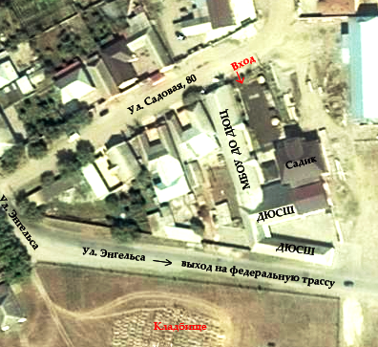

ДЮЦ расположен на окраине с.Новый-Центорой недалеко от транспортных путей, имеет благоприятное социально-культурное окружение: ДЮСШ, детский сад, школа, что позволяет расширять контингент воспитанников и использовать возможности этих учреждений в учебно-воспитательном процессе и в организации полноценного полезного досуга детей. Кроме того, все структурные подразделения ДЮЦ находятся в непосредственной близости с общеобразовательными учреждениями района и учреждениями дошкольного образования, что делает услуги дополнительного образования центра наиболее востребованными.
Образовательно-воспитательную деятельность ДЮЦ осуществляет в течение всей недели с понедельника по субботу, с 10.00 до 17.00. Работа объединений проходит как в утреннее, так и в вечернее время. Организовано свободное посещение ДЮЦ подростками в вечернее время. 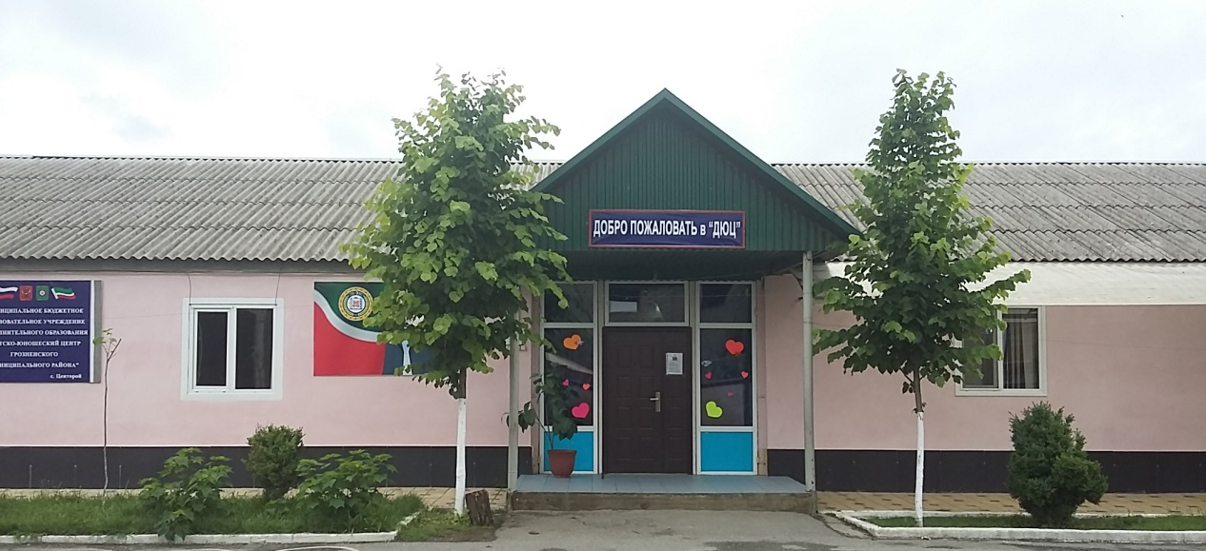
Места осуществления образовательной деятельности:
Название | Юридический адрес | Телефон
Структурное подразделение  МБОУ СОШ№2 с.Алхан-Кала | 366005,ЧР, Грозненский район с. Алхан-Кала, ул. А. Шерипова, 92 | 8928783-66-71
Структурное подразделение  МБОУ СОШ№1 с.Толстой-Юрт | 366013,ЧР, Грозненский район, с. Толстой-Юрт, ул. Дружбы Народов, 5 | 8928783-66-50
Структурное подразделение  МБОУ СОШ п.Гикало | 366021,ЧР, Грозненский район, пос. Гикало, ул Ленина,12 | 89637003906
Структурное подразделение  МБОУ СОШ с.Комсомольское | 366026,ЧР, Грозненский район, с. Комсомольское, ул. Садовая | 89 288 857 700
Структурное подразделение  МБОУ СОШ с.Центорой | 366030,ЧР,Грозненский район, с.Центора-Юрт , ул. Возрождения 35 | 8928-948-50-45

Оценка образовательной деятельности проводилась по следующим параметрам:
- Общая численность учащихся – 1260
- Сохранность контингента обучающихся – 100%
- Детей в возрасте 5-7 лет – 36
- Детей младшего школьного возраста (7-11 лет) – 28
- Детей среднего школьного возраста (11-15 лет) – 1120
- Детей старшего школьного возраста (15-17 лет) – 76
- Численность учащихся, занимающихся в 2-х и более объединениях (кружках, секциях, клубах), в общей численности учащихся– 286
- Численность учащихся по образовательным программам для детей с выдающимися способностями– 6
- Учащиеся с ограниченными возможностями здоровья– 12
- Дети-сироты, дети, оставшиеся без попечения родителей– 29
- Дети, попавшие в трудную жизненную ситуацию– 6
- Численность учащихся, принявших участие в массовых мероприятиях (конкурсы, соревнования, фестивали, конференции) – на муниципальном, региональном, межрегиональном, федеральном, международном уровнях–48.
- Численность учащихся-победителей и призеров массовых мероприятий (конкурсы, соревнования, фестивали, конференции) на муниципальном, региональном, межрегиональном, федеральном, международном уровнях– 0.
В Детско-юношеском центре реализуются рабочие дополнительные общеобразовательные программы, по форме: интегрированные, модульные. Содержание дополнительных общеобразовательных программ, формы их освоения и продолжительность обучения по указанным программам определяется «Примерными требованиями к программам дополнительного образования детей» (письмо Минобрнауки РФ от 11 дек. 2006 г. № 06-1844 (с приложением)), а также Порядком организации и осуществления образовательной деятельности по дополнительным общеобразовательным программам (Приказ Министерства образования и науки РФ от 29 августа 2013 г. № 1008), согласно ФЗ РФ №273 «Об образовании в Российской Федерации», Концепции развития дополнительного образования детей на период до 2020 года (Распоряжение Правительства РФ от 04.09.2014 N 1726-р «Об утверждении Концепции развития дополнительного образования детей»).
Содержание программ обусловлено образовательными запросами и потребностями учащихся и их родителей. Для программ характерна внутренняя подвижность содержания и технологий, связанная с личностной ориентацией, учетом индивидуальных способностей и особенностей детей. Подготовка и участие в выставках, соревнованиях, конкурсах и других массовых мероприятиях являются необходимыми составляющими образовательной деятельности. Набор дополнительных общеобразовательных программ многообразен, их выбор мотивирован образовательными потребностями детей и родителей, национальными, региональными и местными условиями, материально-технической оснащенностью, научно-методической и кадровой обеспеченностью.
Работа с детьми в ДЮЦ ведется по 4 направленностям:
Художественная направленность (590 обучающихся):
- Объединение «Столярное дело» -180
- Объединение «Кройка и шитье» -240
- Объединение «Растениеводство» - 56
- ИЗО-студия «Семицветик» - 29
- Объединение «Рукоделие» - 56
- Объединение «Мягкая игрушка» - 29
Социально-педагогическая направленность (112 обучающихся):
- Объединение «Юный медик» - 112
- Объединение «Кулинария» - 90
Естественно-научная направленность (112обучающихся):
- Объединение «Цветоводство» - 56
- Объединение «Пятое измерение»(56 обучающихся)
Физкультурно-спортивная направленность (261 обучающийся):
- Объединение «Вольная борьба» - 56
- Объединение по «Дзюдо» - 56
- Объединение «Самбо» -56
Организация образовательного процесса в Учреждении осуществлялась на основе учебного плана, регламентировалась:
- годовым учебным планом, календарным учебным графиком работы учреждения, расписанием занятий, утвержденным директором ДЮЦ;
- образовательными программами, утверждаемыми педагогическим советом ДЮЦ самостоятельно.
Учебный план на 2016-2017 учебный год составлен в соответствии с Федеральным Законом «Об образовании в Российской Федерации», Приказом Министерства образования и науки Российской Федерации от 29.08.2013 г. «Порядок организации и осуществления образовательной деятельности по дополнительным общеобразовательным программам», Уставом Учреждения, требований от 04.07.2014 N 41 «Об утверждении СанПиН 2.4.4.3172-14 «Санитарно-эпидемиологические требования к устройству, содержанию и организации режима работы образовательных организаций дополнительного образования детей»». Учебный план учреждения разработан с учетом материально-технической базы, квалификации педагогических кадров, социального заказа учащихся и родителей, а также исходя из цели и основных задач учреждения. Структура учебного плана позволяет определить все составляющие учебного процесса: направленность, количество учебных часов, число обучающихся, групп и часов по годам обучения, год обучения и недельную часовую нагрузку на каждую учебную группу, количество часов на индивидуальное обучение.
Предельная недельная учебная нагрузка устанавливалась в соответствии с учебным планом, возрастными и психофизическими особенностями обучающихся, нормами СанПиН 2.4.4.3172-14 «Санитарно-эпидемиологические требования к устройству, содержанию и организации режима работы образовательных организаций дополнительного образования детей».
Продолжительность занятий устанавливается в академических часах: для дошкольников – 30 минут; для младших школьников – 45 минут; для обучающихся среднего и старшего возраста – 90 мин. Перерыв между занятиями 10-15 минут.
Образовательные программы рассчитаны следующим образом:
- для детей в возрасте 5-7 лет – 1-3 часа в неделю;
- для младшего школьного возраста (7-11 лет) – 4 часа в неделю (144ч. за год);
- для детей среднего школьного возраста (11-15 лет) – 6 часов в неделю (216ч. за год);
- для старшего школьного возраста (15-17 лет) – 8 часов в неделю (288 ч. за год).
Занятия проводились в соответствии с утвержденным учебным планом и расписанием, при шестидневной рабочей неделе.
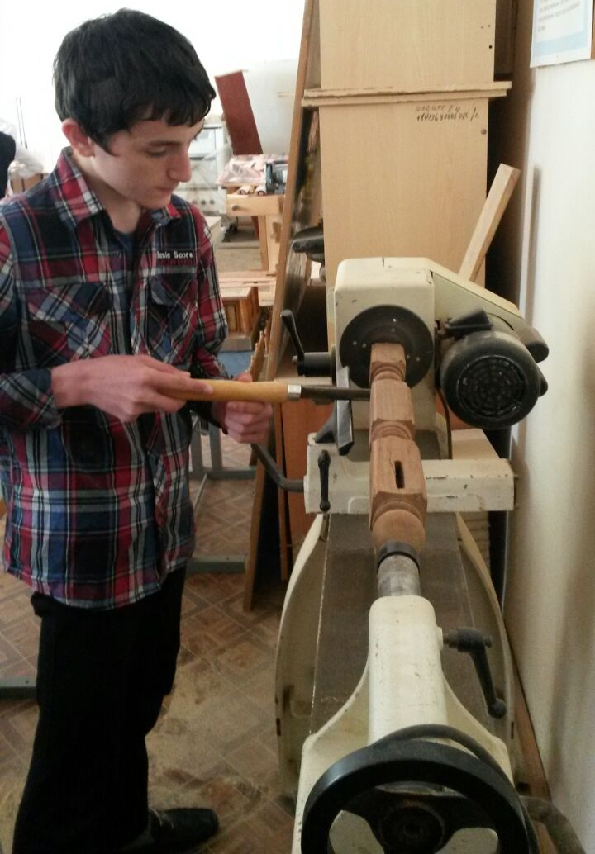
Содержание программ, форм и методов их реализации соответствовали направленности объединения, возрастным и психофизическим особенностям развития детей. В 2016-2017 учебном году в ДЮЦ реализовывалось 13 дополнительных общеобразовательных программ.
Выполнение учебного плана контролировалось:
- ежемесячно по журналам учёта работы педагогов дополнительного образования,
- по выполнению учебно-тематических планов образовательных программ педагогов по направлениям деятельности.
ДЮЦ самостоятельно выбирает формы, средства и методы обучения и воспитания в соответствии с Федеральным законом «Об образовании в Российской Федерации». Образование детей в Детско-юношеском центре осуществляется в форме коллективного и индивидуального обучения в одновозрастных и разновозрастных объединениях по интересам (объединение, студия и другие). Ведущей формой занятий являются практические, теоретические занятия, экскурсии, походы. Предусмотрена также самостоятельная работа учащихся. Учащиеся ДЮЦ активно вовлечены в реализацию социально-значимых проектов учреждения, а так же в проектно-исследовательскую деятельность в объединениях.
Образовательный процесс определяется как организованная совместная деятельность педагогов, учащихся, родителей, общественности по достижению гарантированных результатов обучения, воспитания и развития. В учреждении проводится работа по внедрению новых методик и технологий обучения и воспитания, позволяющая усовершенствовать образовательный процесс, методическую основу технологии составляет дифференциация и индивидуализация обучения.
В ДЮЦ образование строится по принципу свободного выбора сферы деятельности с учетом предпочтений интересов обучающихся.
Выводы и рекомендации:
Ведение образовательной деятельности и организация образовательного процесса осуществляется в соответствии с Уставом и лицензией на право осуществления образовательной деятельности. Локальные нормативные правовые акты обновляются в соответствии с требованиями российского законодательства. Организация учебного процесса соответствует требованиям действующих нормативных правовых документов.
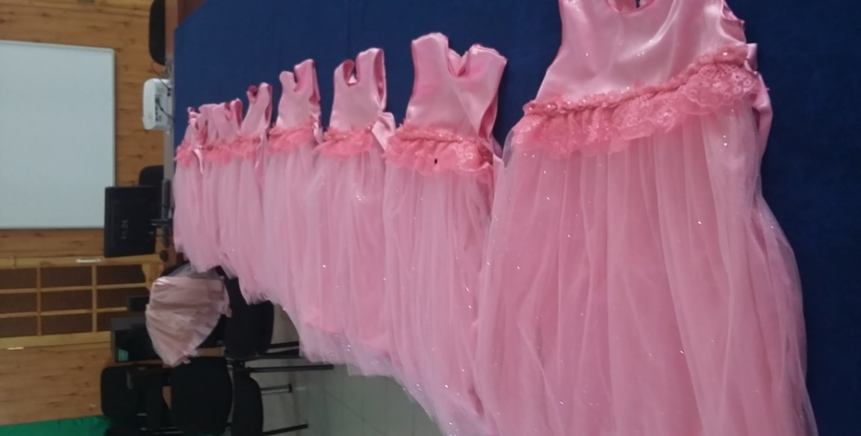

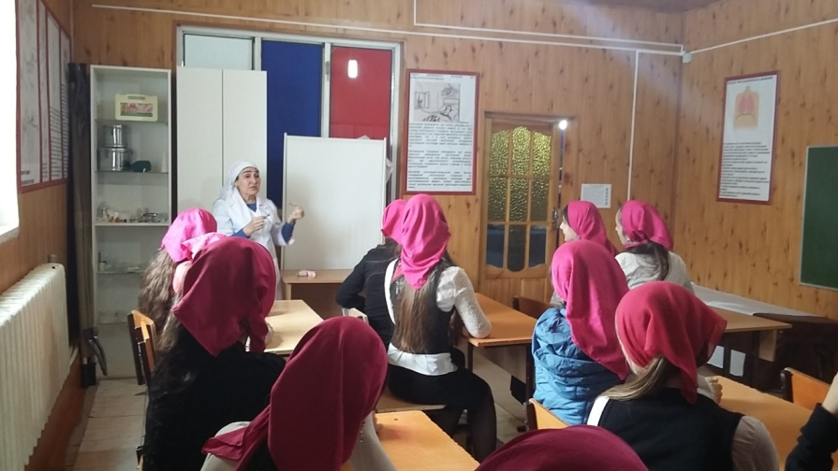
На занятии «Юный медик»
  - Оценка системы управления организацией

СТРУКТУРА УПРАВЛЕНИЯ

РОДИТЕЛЬСКИЙ КОМИТЕТ

СОВЕТ ДЮЦ
АДМИНИСТРАТИВНЫЙ СОВЕТ

МЕТОДИСТ

ЗАМЕСТИТЕЛЬ ДИРЕКТОРА ПО ВР
МЕТОДИЧЕСКИЙ СОВЕТ

ПЕДАГОГИЧЕСКИЙ СОВЕТ

ДИРЕКТОР ДЮЦ

Председатель МО
СП «с.Алхан-Кала»

Председатель МО
СП «Толстой-Юрт»

Председатель МО
СП «п.Гикало»

Председатель МО
СП «Центорой»

Председатель МО
СП Комсомольское»

Педагогический совет (педсовет) – является одной из форм постоянно действующих органов самоуправления, осуществляющих управление образовательным процессом инновационной деятельностью МБОУ ДО ДЮЦ. В состав педагогического совета входят: директор ДЮЦ, заместитель директора, педагоги дополнительного образования, председатель родительского комитета и другие руководители органов самоуправления Учреждения.
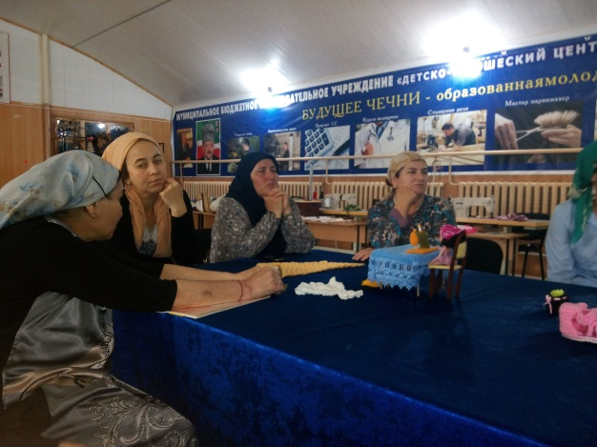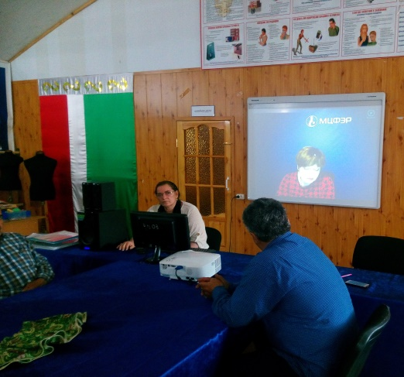

Педагогический совет осуществлял следующие функции:
- обсуждает и производит отбор различных вариантов содержания образования, форм, методов и способов его реализации;
- обсуждает и утверждает планы работы Учреждения;
- заслушивает информацию и отчеты педагогических работников Учреждения, доклады представителей организаций и учреждений, взаимодействующих с данным учреждением по вопросам образования и воспитания подрастающего поколения, в том числе сообщения о проверке соблюдения санитарно-гигиенического режима образовательного учреждения, об охране труда, здоровья и жизни обучающихся (воспитанников) и другие вопросы образовательной деятельности учреждения;
- обсуждает и принимает образовательную программу Учреждения, учебный план;
- принимает локальные нормативные акты, регулирующие образовательный процесс и взаимоотношения участников образовательного процесса, план работы Учреждения на учебный год;
- ходатайствует перед Советом о поощрении учащихся за успехи в учебе и поощрении педагогов за достижение высоких результатов в образовательной деятельности;
- согласовывает характеристики педагогов, представляемых к наградам и поощрениям различного уровня.
Педагоги принимали участие в Вебинаре, который проводился МЦФЭР «Образование». Тема: «Составление образовательной программы дополнительного образования».
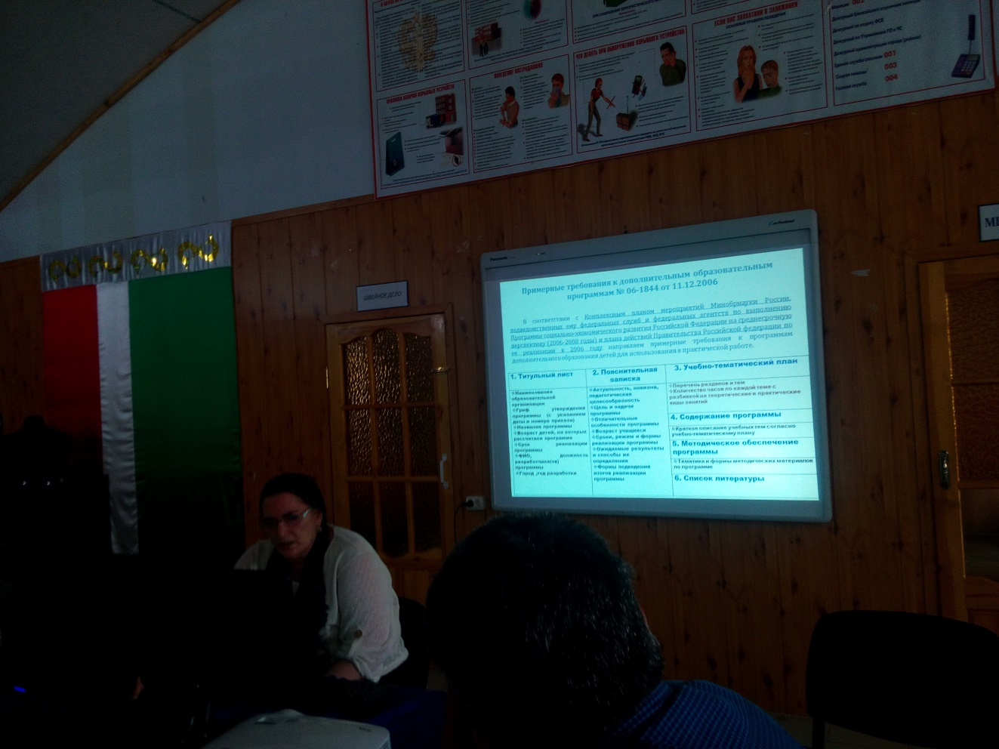

Методический совет (методсовет) — это педагогический коллегиальный орган внутри ДЮЦевского управления, способствующий формированию творческого подхода к педагогической деятельности. Методсовет является консилиумом опытных педагогов, оказывает компетентное управленческое воздействие на важнейшие блоки учебно-воспитательного процесса, анализирует его развитие, разрабатывает на этой основе рекомендации по совершенствованию методики обучения и воспитания.
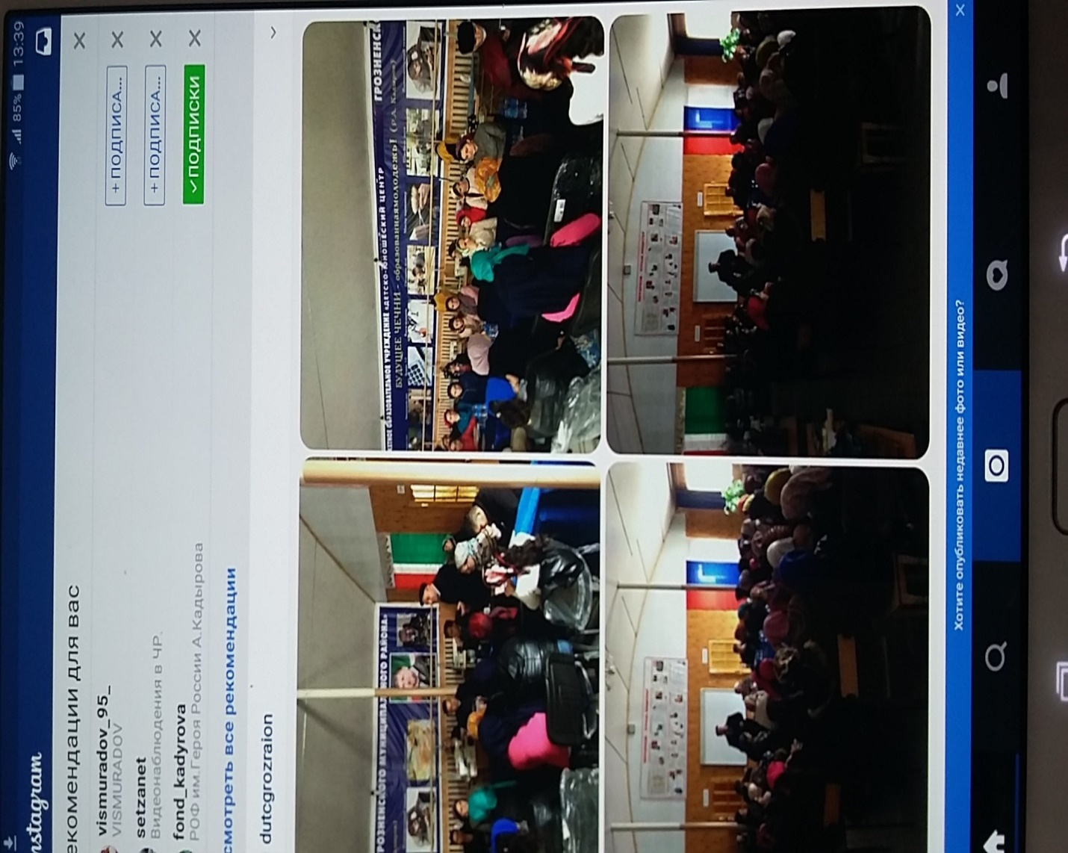
В компетенцию методсовета входило:
- разработка основных направлений методической работы ДЮЦ;
- обеспечение методического сопровождения образовательных программ, разработка учебных, научно-методических и дидактических материалов;
- организация консультирования сотрудников ДЮЦ по проблемам совершенствования профессионального мастерства, методики проведения различных видов занятий и их учебно-методического и материально-технического обеспечения;
- разработка мероприятий по обобщению и распространению педагогического опыта сотрудников центра;
- выявление, обобщение и распространение положительного педагогического опыта творчески работающих педагогов;
- организация взаимодействия с другими учебными заведениями;
- Консультации, посещение занятий педагогов, творческие мастерские, мастер-классы, творческие отчеты педагогов, теоретические семинары (доклады, сообщения); деловые, ролевые игры.
Администрацией ДЮЦ проведено 5 педагогических советов, 9 совещаний при директоре, 4 методсовета, родительские собрания. А также проведен круглый стол на тему «Имидж образовательной организации», проведено два обучающих семинара по урегулированию нормативно-правовой базы педагога дополнительного образования.

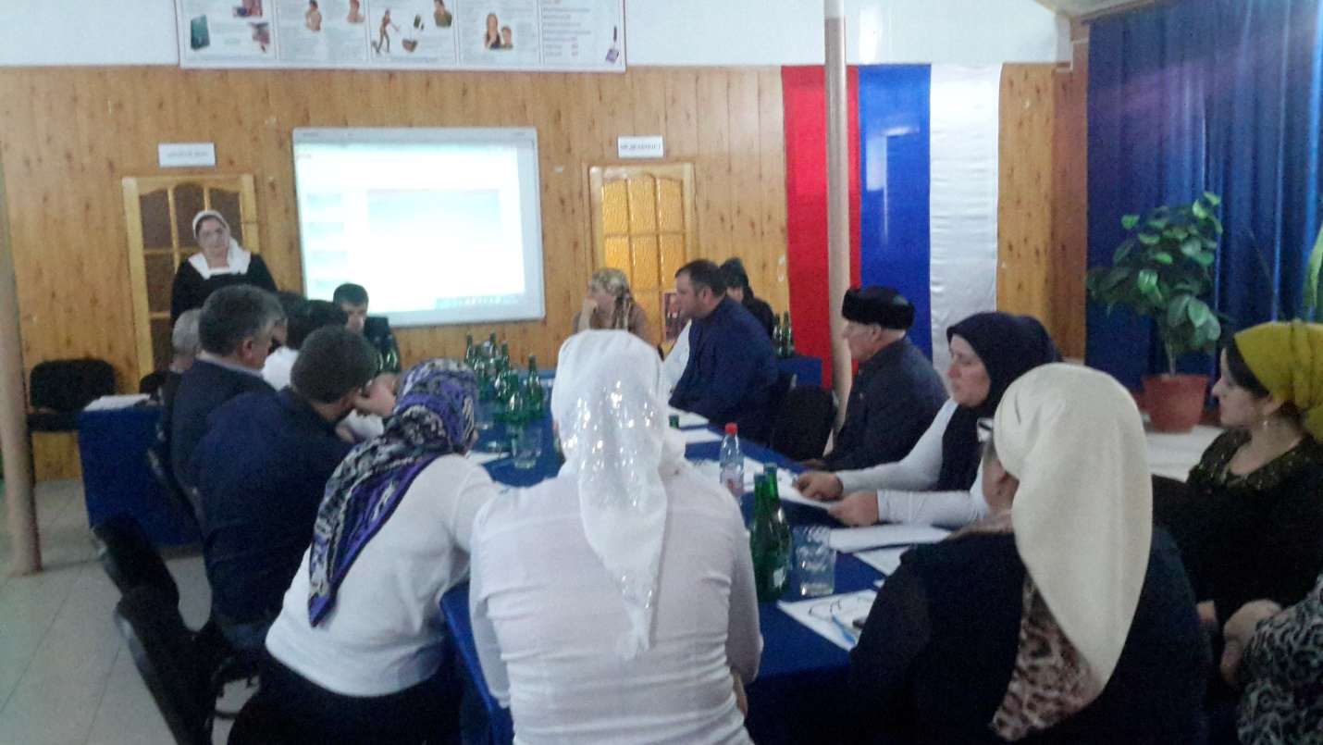
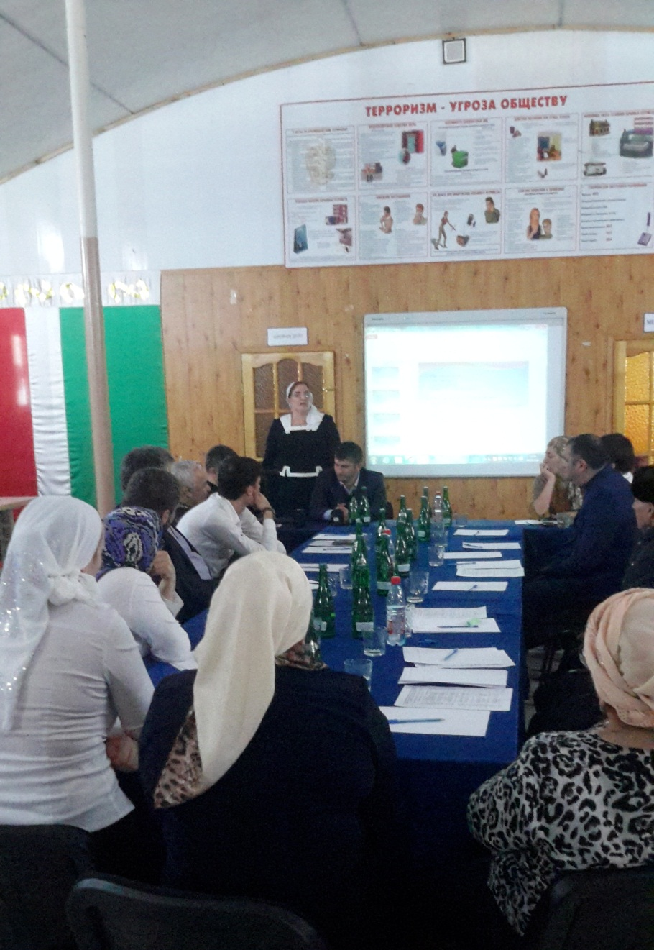
Выводы и рекомендации:
В целом структура МБОУ ДО ДЮЦ и система управления достаточны для обеспечения выполнения функций ДЮЦ в сфере дополнительного образования в соответствии с действующим законодательством Российской Федерации.
Имеющаяся система взаимодействия обеспечивает жизнедеятельность всех служб ДЮЦ и позволяет ему вести образовательную деятельность в области дополнительного образования.

1.3. Оценка содержания подготовки обучающихся

В отличие от общего образования, в системе дополнительного образования детей отсутствуют единые образовательные стандарты. В силу индивидуального характера обучения каждый педагог разрабатывает к дополнительной образовательной программе свой пакет диагностических методик, отражающих ее цели и задачи и на основании результатов которых можно проследить динамику развития личности ребенка.
Требования к уровню подготовки воспитанника объединения формулируются в образовательной программе педагога дополнительного образования, на них необходимо опираться при отслеживании результатов образования, о чем неоднократно говорилось на педагогических и методических советах. В прошедшем учебном году не удалось должным образом повысить динамику развития личности ребенка. Причина тому большая текучесть педагогических кадров, а также не желание педагогов смириться с новыми современными требованиями к образовательной деятельности. Только с января 2016 года по май месяц уволены по собственному желанию семь педагогов.

В МБОУ ДО ДЮЦ выделены общие критерии, позволяющие отслеживать качество образовательно-воспитательных услуг центра. Это:
- сохранность и стабильность контингента;
- результаты мониторинга достижений воспитанников;
- результаты мониторинга достижений педагогов;
- повышение профессиональной квалификации педагогов;
- результативность участия учащихся и педагогов в выставках, конкурсах, соревнованиях различных уровней;

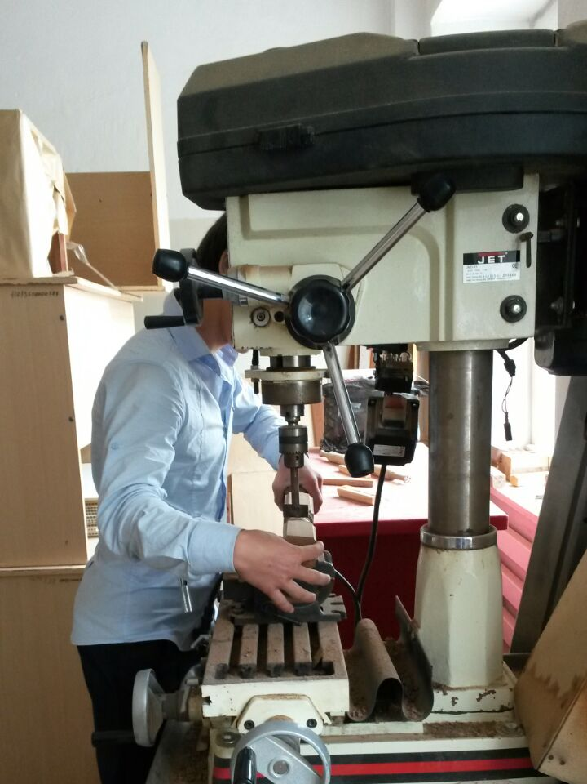

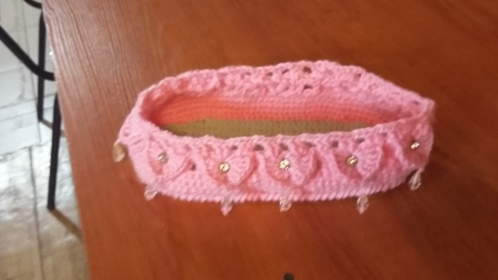

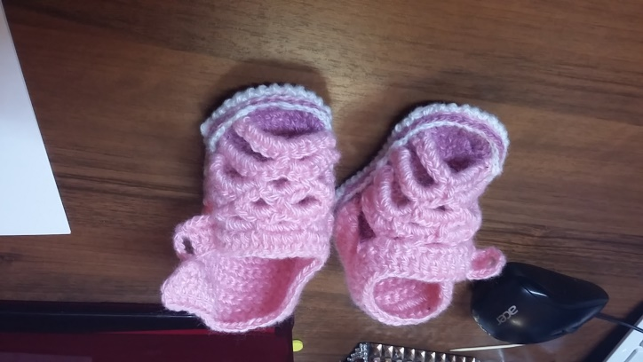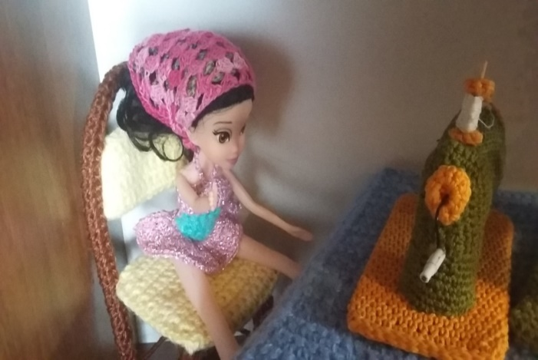
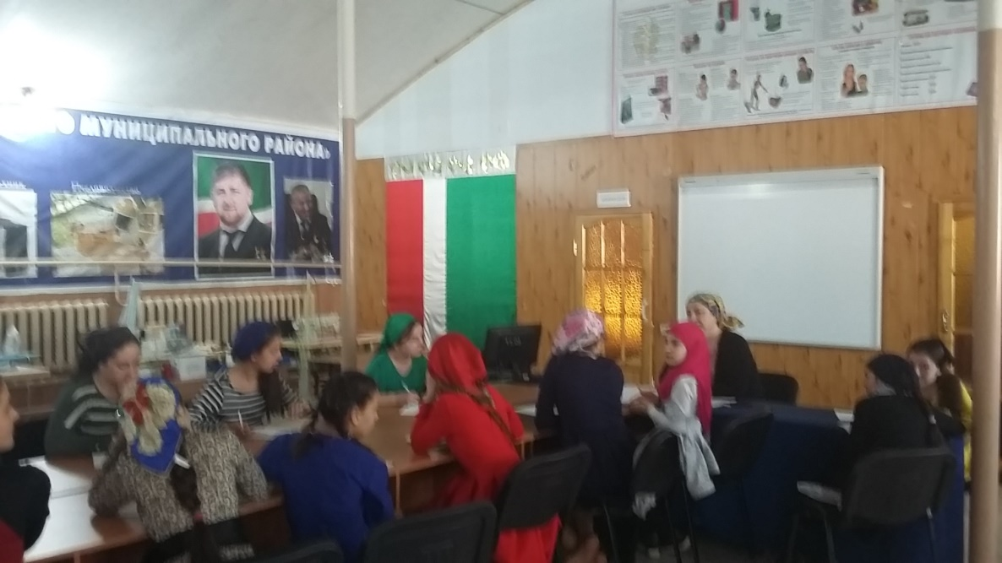
Занятия в объединении «Кулинария» проводит педагог с многолетним стажем Гелаева Сацита Вахаевна. Дети с радостью посещают занятия, учатся готовить и выпекать различные кулинарные изделия.

Результаты достижений воспитанников 2015-2016г.
№ п/п | Показатели | Единица измерения  Чел/%
1 | Численность/удельный вес численности учащихся, занимающихся учебно-исследовательской, проектной деятельностью, в общей численности учащихся | 9  0,93%
2 | Численность/удельный вес численности учащихся, принявших участие в массовых мероприятиях (конкурсы, соревнования, фестивали, конференции), в общей численности учащихся, в том числе: | 16  4,89%
3 | На муниципальном уровне | 154  16,24%
4 | На региональном уровне | 12  1,4%
5 | На межрегиональном уровне | 0
6 | На федеральном уровне | 0
7 | На международном уровне | 0
8 | Численность/удельный вес численности учащихся-победителей и призеров массовых мероприятий (конкурсы, соревнования, фестивали, конференции), в общей численности учащихся, в том числе: | 0
9 | На муниципальном уровне | 6(0,11%)
10 | На региональном уровне | 0
11 | На межрегиональном уровне | 0
12 | На федеральном уровне | 0
13 | На международном уровне | 0

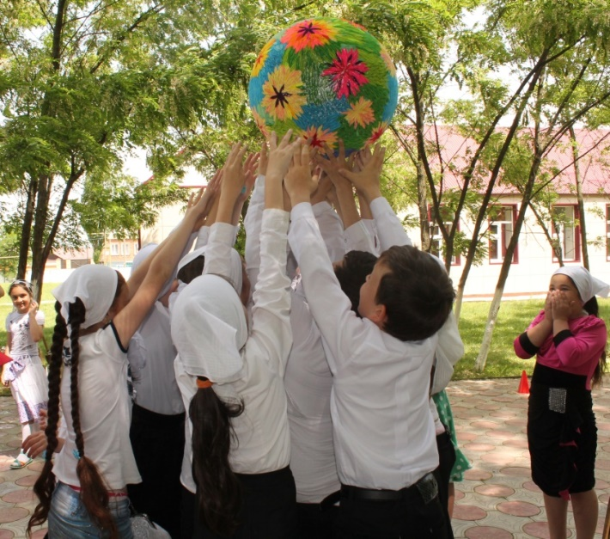

1.4.Оценка качества подготовки обучающихся
Основные направления системы оценки качества подготовки обучающихся:
- анализ общего уровня усвоения обучающимися основных знаний, умений и навыков по программам дополнительного образования;
- анализ уровня образования учащихся в ходе промежуточной и итоговой аттестации;
- анализ сохранности контингента обучающихся;
- анализ достижений учащихся в творческих конкурсах различного уровня.
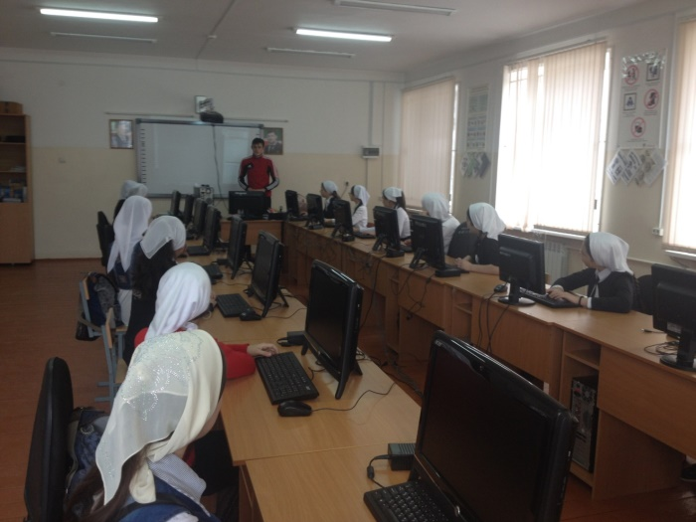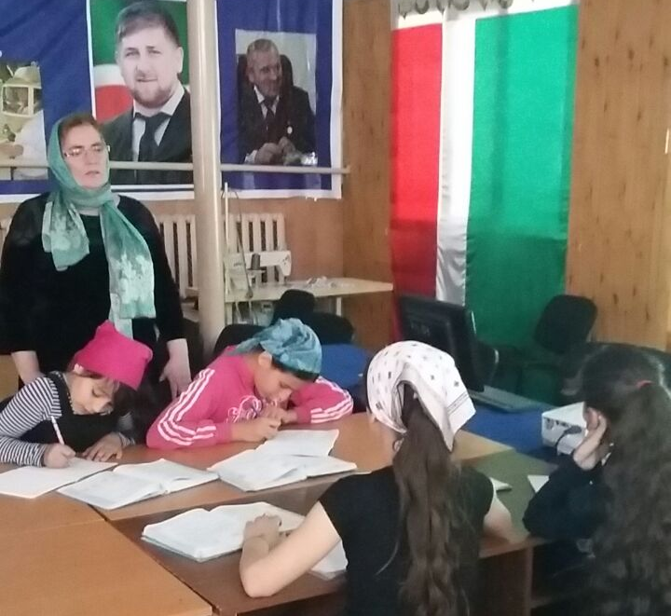
Проведен предварительный годовой анализ за данный период по качеству подготовки обучающихся на основании промежуточных аттестаций.
Результаты анализа учебных достижений обучающихся дополнительного образования по каждому учебному предмету свидетельствуют о том, что:
- обучающиеся усваивают программы на базовом уровне;
- сохраняется стабильность учебных достижений учащихся;
- наблюдается положительная динамика уровня обучения;
- наблюдается позитивная динамика достижений учащихся в творческих конкурсах различного уровня.
С целью анализа состояния образовательного процесса администрацией ДЮЦ были проведены проверки выполнения образовательных программ, календарно-тематических планов, результаты аналитических отчетов педагогов.
С целью выявления уровня развития теоретических знаний, практических умений и навыков, их соответствия прогнозируемым результатам образовательных программ в ДЮЦ проводилась аттестация обучающихся, представленная в таблице.

Сравнительный анализ результатов аттестации обучающихся
ДЮЦ
Входной контроль  (сентябрь 2015 года) |  |  | Промежуточная аттестация (декабрь 2015 года) |  |  | Итоговая аттестация (апрель 2016 года)
низкий | средний | высокий | низкий | средний | высокий | низкий | средний | высокий
418 | 438 | 112 | 168 | 540 | 260 | 127 | 535 | 306
43% | 46% | 11% | 17% | 56% | 27% | 13% | 55% | 32%

В результате обобщения аналитических документов, анализа прохождения программного материала на основе записей в журналах, проводимого педагогами мониторинга, выявлено следующее: весь учебный материал, предусмотренный образовательными программами, изучен в необходимом объеме, соблюдается последовательность в его изучении. В соответствии с предъявляемыми требованиями развиваются творческие способности детей, педагогами формируется индивидуальный образовательный план обучения, используется дифференцированный подход к каждому ребёнку с целью создания максимально комфортных условий для творчества.
Выводы и рекомендации:
Качественный и количественный показатели результативности обучающихся ДЮЦ за 2015 - 2016 учебный год стабильны.
1.5. Оценка организации учебного процесса
ДЮЦ осуществляет свою деятельность на основании Устава, утвержденного Главой Администрации Грозненского муниципального района 16.02.2016 года.
Образовательная деятельность в ДЮЦ осуществляется на основании лицензии (Приказ о выдаче лицензии № 739-ал от 15.03.2010 года).
Образовательно-воспитательную деятельность ДЮЦ осуществляет в течение всей недели с понедельника по субботу, с 10.00 до 18.00. Работа объединений проходит как в утреннее, так и в вечернее время. Организовано свободное посещение ДЮЦ подростками в вечернее время.
Учебный план имеет необходимое кадровое, методическое, материально- техническое обеспечение и ежегодно модернизируется и это предполагает:
- удовлетворение образовательных потребностей обучающихся и их родителей (законных представителей);
- повышение качества образования и специальных компетентностей обучающихся в различных областях получаемого дополнительного образования;
- создание каждому обучающемуся условий для самоопределения, саморазвития и самореализации в различных областях творчества.
На основе принципов добровольности и свободы выбора, педагогический коллектив ДЮЦ создает условия каждому ребенку для личностного и профессионального самоопределения, воспитания целостной, гармоничной личности, способной к саморазвитию и самосовершенствованию, умеющей адаптироваться в изменяющейся окружающей обстановке и изменяющихся социально-экономических условиях общества. На особом контроле дети, попавшие в трудные жизненные ситуации.
Основные виды деятельности Учреждения:
- реализация дополнительных общеобразовательных программ - дополнительных общеразвивающих программ для детей;
- организация и проведение культурно-массовых мероприятий (фестивалей, выставок, смотров, конкурсов, конференций, концертов, презентаций, выставок, экспозиций, экскурсий, туристических поездок, походов, культурных, творческих, праздничных, зрелищно-развлекательных, интеллектуально–познавательных, физкультурно- оздоровительных и иных программных мероприятий)» для учащихся Учреждения, других детей и подростков, проживающих на территории Грозненского муниципального района, в том числе с участием работников и ветеранов педагогического труда, членов их семей, представителей Учредителя, Уполномоченного органа и других органов местного самоуправления, профсоюзных и других общественных организаций (объединений) различного уровня (местного, регионального, общероссийского)».
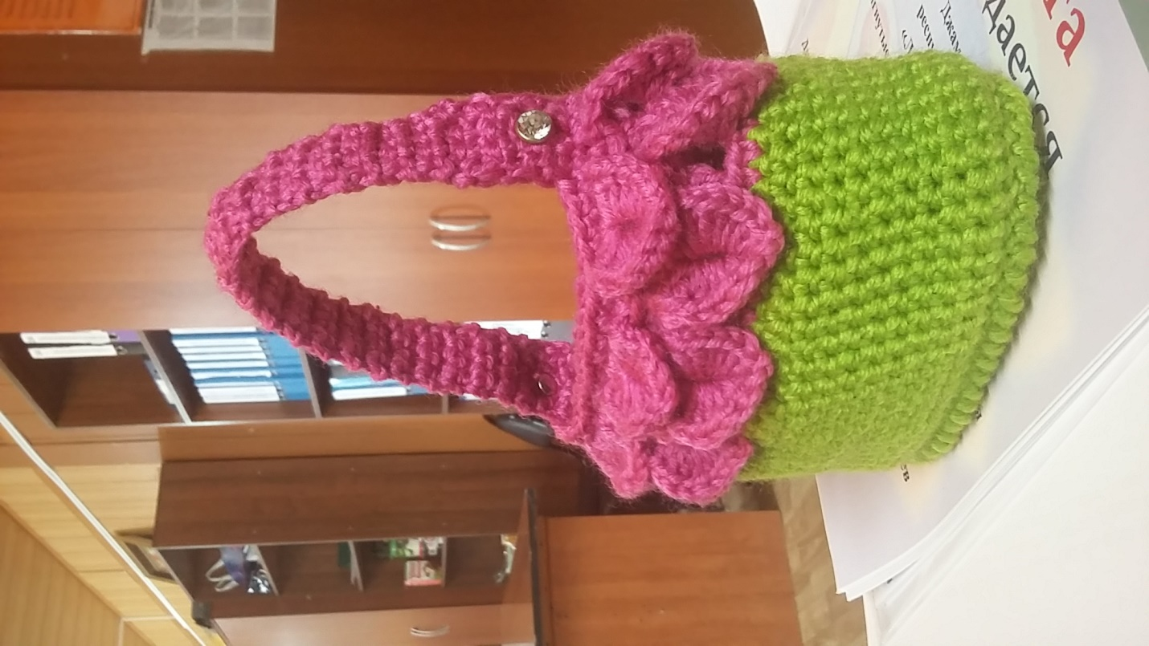
На протяжении 2015-2016 года при организации и проведении культурно-массовых мероприятий решались следующие задачи:
1) формирование в целях развития духовного и творческого потенциала общей культуры и здорового образа жизни учащихся Учреждения, других детей и подростков, проживающих на территории района;
2) организация отдыха, досуга и оздоровления учащихся Учреждения, других детей и подростков. В каникулярное время базе ДЮЦ во всех структурных подразделениях за год было организовано 12 лагерей дневного пребывания. Охват детей составил- 360чел. (20% от общего числа детей). Основные формы работы в лагере: конкурсно - игровые программы, весёлые эстафеты, экспромт-театр, мастер-классы по различным видам декоративно-прикладного творчества, конкурс «Безопасное колесо», экскурсии и пр. Для подростков в летний период 2015 года на базе ДЮЦ было сформировано 14 отрядов по растениеводству, в которых было трудоустроено 160 человек. Работа отрядов была направлена на прополку и уборку урожая; посадка деревьев, цветов, покраска ограждений.
3) содействие развитию образовательной системы района как целостного культурно-образовательного и информационного пространства. Это предоставление широкого спектра востребованных дополнительных образовательных услуг по художественной, социально-педагогической, естественнонаучной, физкультурно-спортивной направленности;
4) расширение социального партнерства, в том числе взаимодействия с организациями образования, культуры и спорта, профсоюзными и другими общественными организациями (объединениями) различного уровня (местного, регионального, общероссийского). ДЮЦ активно взаимодействует с другими учреждениями и организациями в части организации образовательного процесса:
МДОУ «Родничок» «СОШ с.Центорой». Организация творческих, спортивных, интеллектуальных мероприятий, мастер-классов. Проведение благотворительных акций: «Подари маме цветок», «Душа ветерана», «Лапа помощи»; «Тепло добрых рук», «Чистые окна», «Зелёный двор своими руками»;
5) пропаганда здорового образа жизни. В МБОУ ДО ДЮЦ три объединения физкультурно-спортивной направленности (вольная борьба, бокс, тяжелая атлетика). Реализуется комплексная программа «Дорога к доброму здоровью», направленная на формирование у детей и подростков потребности к сохранению и укреплению здоровья. Организуются и проводятся спортивно-массовые мероприятия: соревнования по шахматам, шашкам; спортивно-развлекательные и познавательные программы, эстафеты, праздники двора; семейные турниры; акции;
6) сохранение, использование и популяризация объектов культурного наследия. Организация и проведение выставок, экскурсий, календарных праздников «Новый год», мастер-классов «Куклы-берегини», вязания, пошива детских платьев и т.д.
Выводы и рекомендации:
Дополнительное образование детей, реализуемое МБОУ ДО ДЮЦ на 100 % продолжает оставаться бюджетным, бесплатным для обучающихся в учреждении. Многопрофильный характер образовательной деятельности ДЮЦ –реальная основа обеспечения возможности широкого выбора видов деятельности для детей и родителей. Образовательный и воспитательный процесс осуществляется на вариативной основе, содержит гибкие формы обучения и воспитания, сочетающие классические и нетрадиционные подходы к работе в работе с детьми. Стабильная положительная динамика количества обучающихся на базе ДЮЦ доказывает востребованность дополнительных образовательных программ у населения.
1.6. Оценка востребованности выпускников
Некоторые воспитанники ДЮЦ в дальнейшем продолжают свое образование в высших учебных заведениях по выбранной направленности:
- ЧГПИ, факультет физической культуры и спорта;
- 9 выпускников объединения по боксу продолжают занятия в спортивной школе и получают разряды по боксу, показывают хорошие результаты.

1.7. Оценка качества кадрового обеспечения
В ДЮЦ общая численность основных педагогических работников составляет 33 человек. Из них 20- педагоги дополнительного образования, 1 методист, 8 педагога-совместителя, 4-руководитея структурных подразделений. По возрастному критерию: 10,7% в возрасте до 55 лет, имеют педагогический стаж свыше 30 лет- 21,4%, 17,9% педагогов в возрасте до 30 лет, молодые специалисты со стажем до 5 лет педагогической деятельности –14,3%. Основная часть сотрудников – около 71, 4% человек от общей численности – среднего возраста. 1 – с высшей категорией. Педагогических работников, имеющих высшее образование – 21 человек, среднее профессиональное –7. Численность педагогических и административно-хозяйственных работников, прошедших за последние 5 лет повышение квалификации – 26 человек.
Педагогический коллектив в течение многих лет стабилен, смена педагогического коллектива не более 2 % в год (1-2 человека), причина смены педагогического коллектива – выход сотрудников на пенсию, отпуск по уходу за ребенком. Это опытные сотрудники, в совершенстве владеющие традиционными педагогическими технологиями, имеющие хорошие устойчивые результаты образовательного процесса. За прошедший год в Учреждении проведена определенная работа по сохранению кадрового состава через создание оптимальных условий для работы, совершенствованию системы поощрения и стимулирования работников. За 2015-16учебный год аттестовано на соответствие занимаемой должности 2 педагога.
Повышение профессионального мастерства педагогов ДЮЦ осуществляется через организацию курсов по повышению квалификации, проведение открытых занятий, мастер-классов, выступлений на семинарах. Педагогам были предложены курсы повышения квалификации на базе ЧИПКРО по профилю педагогической деятельности. На таких курсах в 2015-2016 году прошли обучение 4 человека.
Участвовали в обучающем Вебинаре «Составление образовательной программы» 15 педагогов.
Педагоги внедряют информационные технологии в образовательный процесс, разрабатывая презентации, используя компьютерные технологии как средство обучения воспитанников. Педагогический коллектив ДЮЦ пополнился молодыми педагогами, которые организуют образовательный процесс для детей дошкольного, среднего и старшего школьного возрастов.
Выводы и рекомендации:
Анализ потенциальных возможностей педагогического состава позволяет констатировать, что ДЮЦ имеет работоспособный коллектив с хорошим соотношением групп по возрасту, стажу и квалификации.
1.8.Оценка учебно-методического обеспечения
Современный образовательный процесс немыслим без поиска новых, более эффективных педагогических технологий, направленных на развитие мотивации к познанию и творчеству каждого ребенка, воспитание духовно богатой, нравственно зрелой и позитивно мыслящей личности, способной к саморазвитию и самосовершенствованию, умеющей адаптироваться в социуме, выявление и развитие детской одаренности. В ДЮЦ создаются условия для достижения педагогическими работниками необходимой профессиональной компетентности для эффективного внедрения в практику современных образовательных и информационно-коммуникационных технологий, способствующих достижению качественных образовательных результатов, своевременного прохождения курсов повышения квалификации педагогических работников. Ведется консультативная помощь педагогам в разработке образовательных программ. Были разработаны методические рекомендации по отчетной документации педагога дополнительного образования. Педагогические работники ДЮЦ успешно применяют педагогические технологии на основе развивающего и воспитывающего практико-ориентированного обучения. Обеспечивают возможность учащимся осваивать образовательные программы на доступном уровне сложности (разработка разноуровневых заданий с учетом индивидуальных и психологических особенностей учащихся). Методическая работа МБОУ ДО ДЮЦ строилась с учетом подготовленности кадров, была направлена на оказание консультативной и методической помощи и повышение профессиональной компетентности педагогов. Одним из направлений является организация методических разработок, тем самообразования, подготовки и проведения мастер-классов, открытых занятий, использования и повышения эффективности использования современных образовательных технологий и методик. Были разработаны положения семинаров, конкурсов, планируемых в 2015-2016 г.
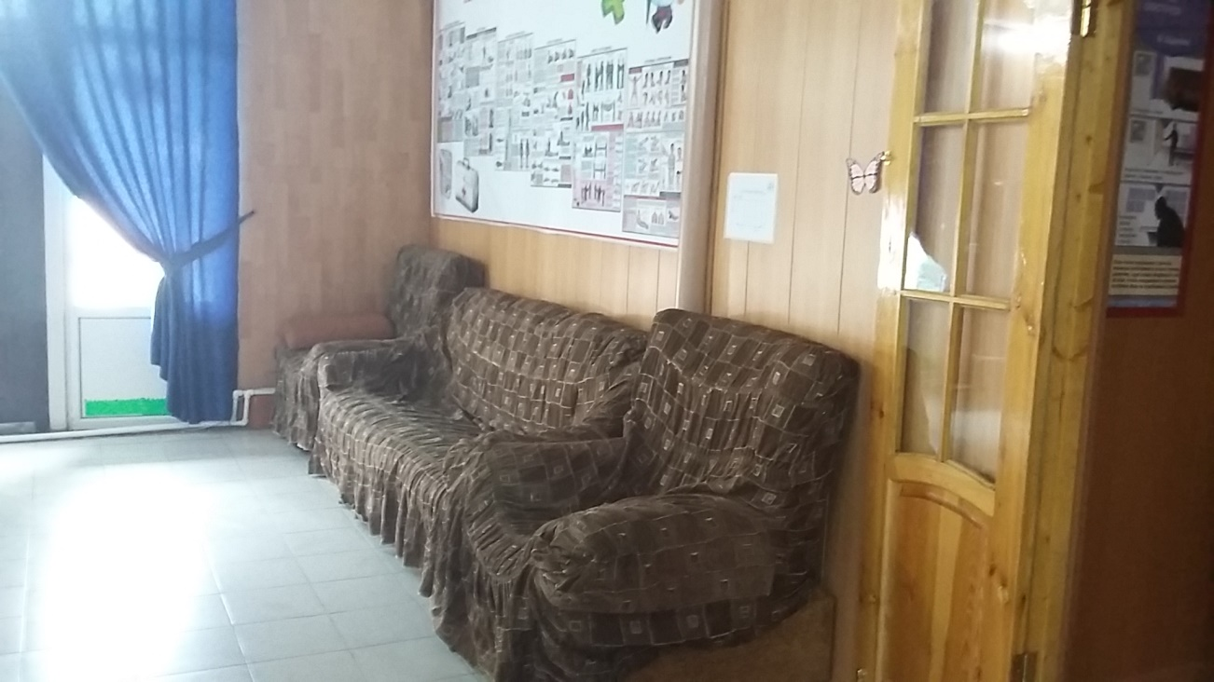
Образовательный процесс в МБОУ ДО ДЮЦ частично обеспечен учебной литературой, программами по дисциплинам учебного плана. Педагоги реализуют модифицированные программы, разработанные на основе типовых программ, допущенных Министерством образования и науки Чеченской Республики. Все программы рассматриваются на заседании педагогического совета ДЮЦ в начале учебного года, где принимается решение об их соответствии требованиям и допуске к работе, утверждаются приказами директора. В конце учебного года на заседании педагогического совета рассматриваются корректировки, вносимые педагогами в образовательные программы.
Методическая служба ведет целенаправленную работу по освоению педагогами современных образовательных технологий и внедрению их в воспитательно-образовательный процесс с целью повышения качества образовательного процесса:
К положительным аспектам программ следует отнести следующее:
- многообразие форм подведения итогов реализации образовательных программ (выставки, фестивали, соревнования, конференции, концерты и т.д.);
- участие педагогов по обмену опытом в республиканском мастер-классе «Лучший мастер».
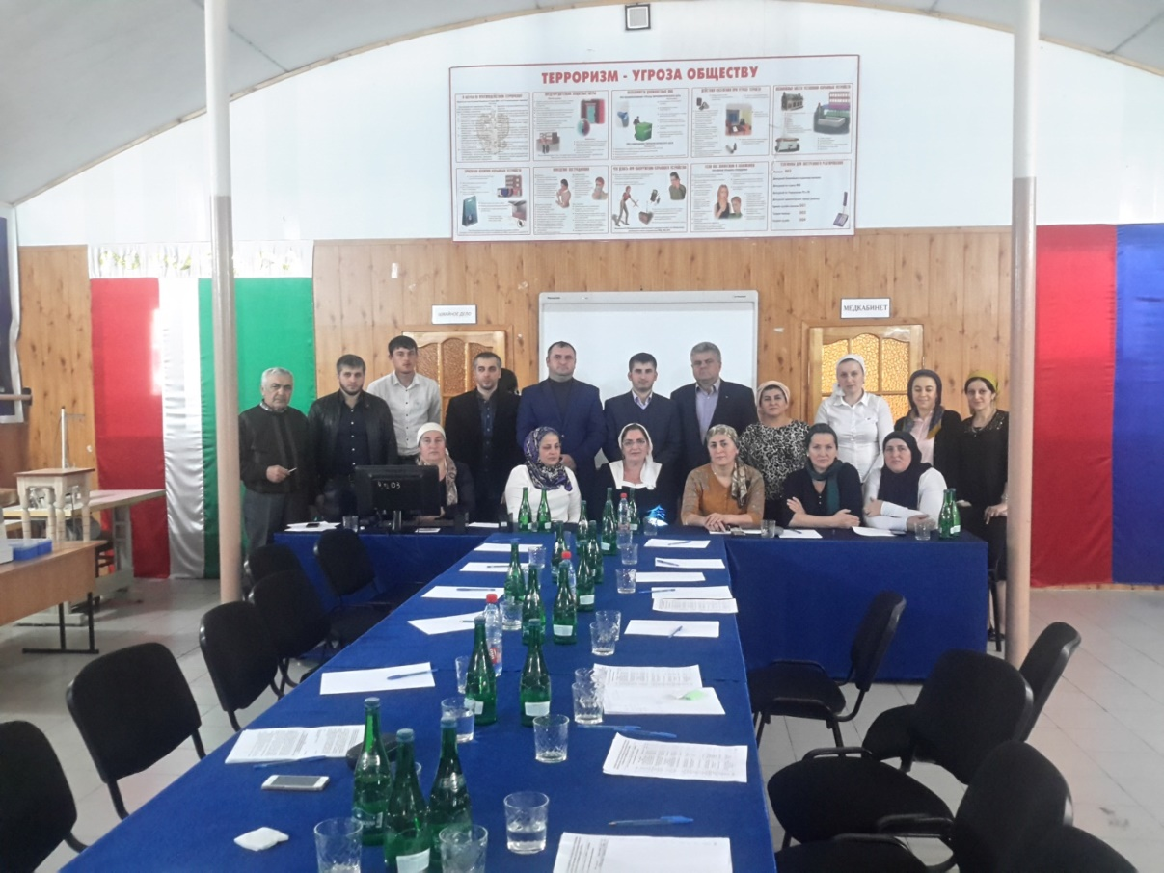
В течение года велась работа по сайту ДЮЦ где проводилась организация смены оперативной информации, наполнение разделов сайта информацией. Все желающие могут ознакомиться со следующей информацией на сайте учреждения http://dod95.ru
- о дате создания образовательной организации, об учредителе, о месте нахождения образовательного учреждения, режиме, графике работы, контактных телефонах и об адресах электронной почты;
- о структуре и об органах управления образовательного учреждения
- о формах обучения;
- об описании образовательной программы с приложением ее копии;
- об учебном плане с приложением его копии;
- об аннотации к рабочим программам дисциплин (по каждой дисциплине в составе образовательной программы) с приложением их копий (при наличии);
- о календарном учебном графике с приложением его копии;
- о реализуемых образовательных программах;
- о численности обучающихся по реализуемым образовательным программам
- о руководителе образовательной организации, его заместителях;
- о персональном составе педагогических работников с указанием уровня образования, квалификации и опыта работы;
- о материально-техническом обеспечении образовательной деятельности
- о количестве вакантных мест для приема (перевода) по каждой образовательной программе
- о результатах самообследования;
- о сроках, местах и условиях проведения муниципальных, региональных, межрегиональных конкурсных мероприятий для детей, а также информация о результатах участия обучающихся Учреждения в данных мероприятиях;
- о проведении в Учреждении праздничных и массовых мероприятий;
- адреса (в сети Интернет) Министерства образования и науки Российской Федерации.
1.10.Оценка материально-технической базы
В ДЮЦ созданы необходимые материально-технические условия для организации образовательного процесса.
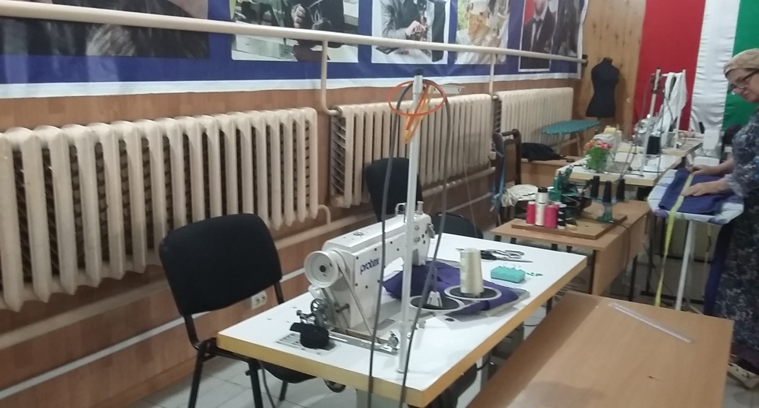

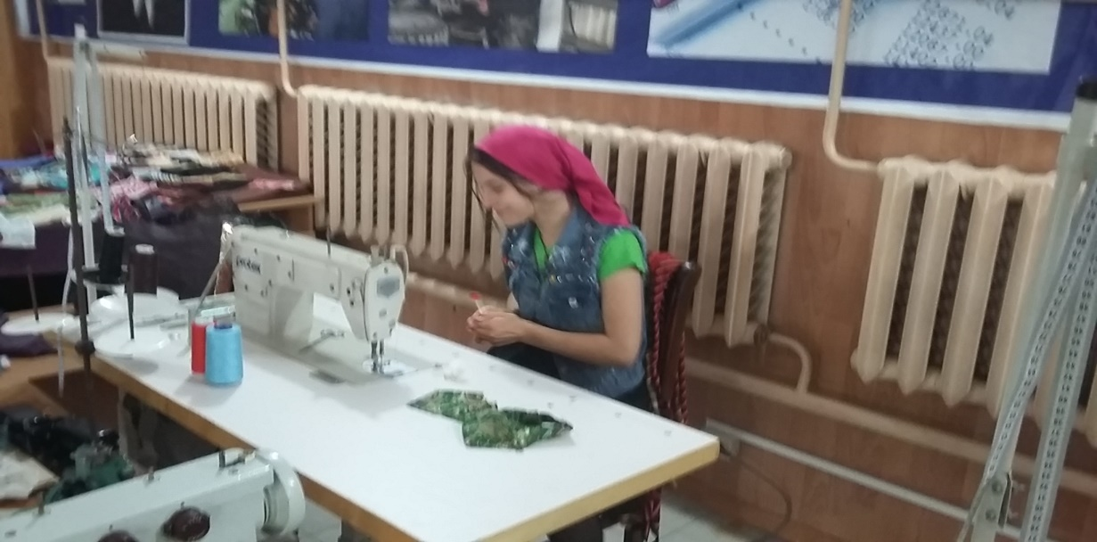
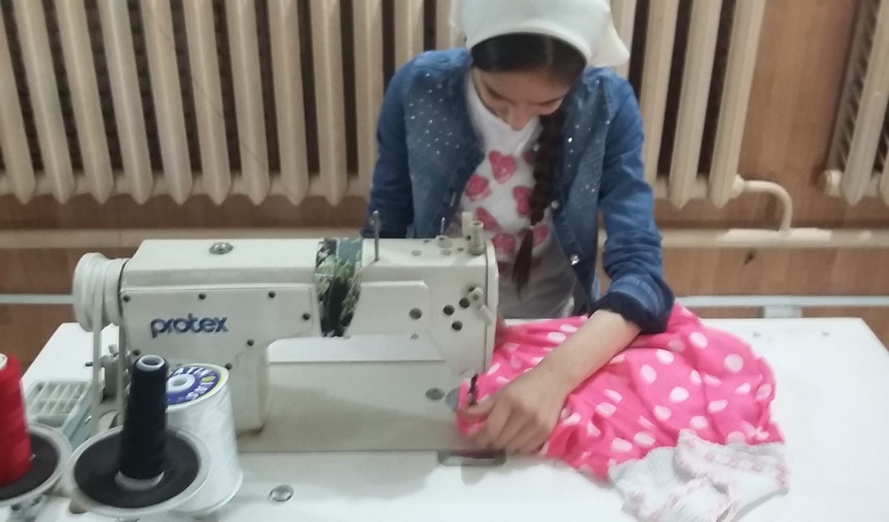

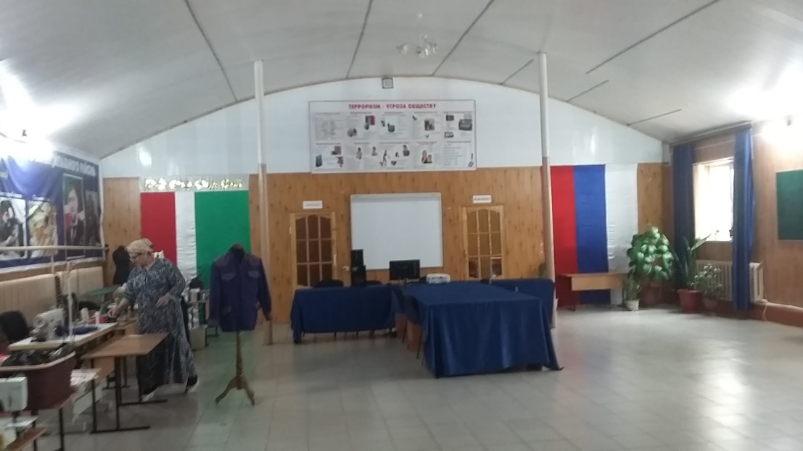
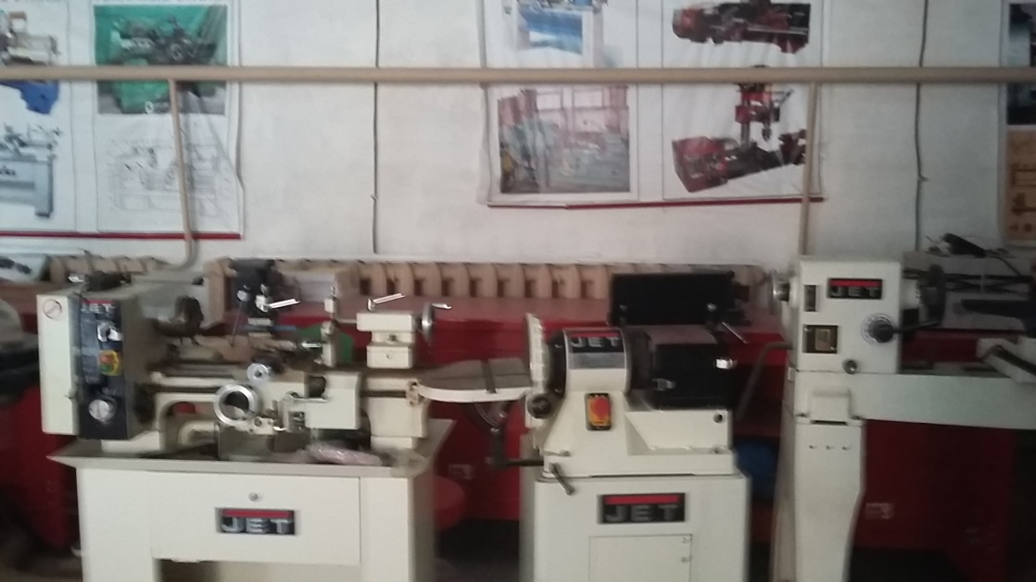

Техническое и материальное оснащение:

Во всех структурных подразделениях ДЮЦ функционирует пожарная сигнализация; установлена тревожная кнопка вызова милиции; имеется необходимое количество средств пожаротушения.
Все СП обеспечены централизованным от существующих сетей горячим и холодным водоснабжением, канализацией, освещением. Все структурные подразделения центра телефонизированы. В ДЮЦ (головном здании) проведена локальная сеть Интернет.
В целях повышения безопасности образовательных учреждений, снижения рисков возникновения пожаров, аварийных ситуаций, травматизма и гибели участников образовательного процесс была организована целенаправленная деятельность по обеспечению комплекса условий. Для обеспечения безопасности воспитанников все помещения учреждения оборудованы тревожной кнопкой, а также системой автоматической пожарной сигнализации.
Для обеспечения устойчивого функционирования образовательного учреждения в 2015-2016 учебном году были проведены следующие мероприятия:
Организационные:
- Заключены договоры на услуги связи, коммунальные услуги, услуги по содержанию имущества, приобретение материальных запасов.
- Проводится обучение и проверка знаний сотрудников по охране труда, электро и пожарной безопасности.
- Проводится инвентаризация материальных ценностей.
Технические:
- Подготовка учреждения к новому учебному году, к работе
- Проведение техобслуживания инженерных сетей, коммуникаций, систем жизнеобеспечения, оборудования МБОУ ДО ДЮЦ.
- Проведение санитарных очисток территории учреждения, кровли.
- Проведение работ по озеленению здания и территории.
Лечебно-профилактические и санитарно-бытовые:
- Проведение медосмотров, диспансеризации, гигиенического обучения, вакцинации сотрудников учреждения.
Мероприятия, направленные на обеспечение пожарной безопасности:
- Обеспечение учреждения средствами пожаротушения.
- Огнезащитная обработка лестницы
Мероприятия, направленные на обеспечение безопасности жизни и деятельности учащихся:
Главной целью организации работы по охране труда и безопасности жизнедеятельности в ДЮЦ является сохранение жизни и здоровья учащихся и работников в процессе образовательного и трудового процесса. В учреждении разработана и согласована с профсоюзной организацией документация, регулирующая деятельность по охране труда и обеспечения безопасности образовательного процесса, в соответствии с действующим законодательством. В учреждении имеются стенды по охране труда и технике безопасности, обеспечению безопасности образовательного процесса, информация в которых систематически обновляется.
В каждом кабинете имеются уголки по охране труда, перечень инструкций по охране труда и технике безопасности. В соответствии с нормативными требованиями законодательства в ДЮЦ составлен и реализуется план комплексной безопасности, который включает следующие направления: пожарную безопасность, антитеррористическую безопасность, защиту учащихся и персонала образовательного учреждения в условиях чрезвычайной ситуации, электробезопасность, экологическую безопасность, конструкционную безопасность здания, безопасные условия труда и обучения.
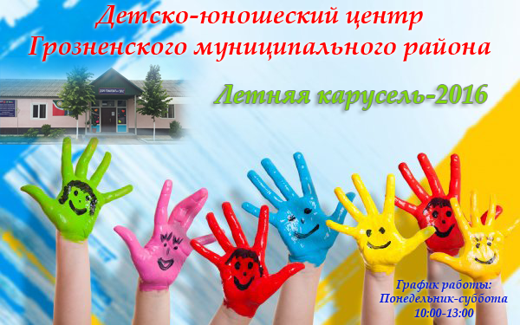

Формирование навыков безопасного поведения всех участников образовательного процесса при возникновении чрезвычайных обстоятельств проводилось через: проведение Месячника по подготовке участников образовательного процесса по вопросам ГО и ЧС; плановые практические тренировки (эвакуации): при пожаре, при угрозе террористического акта; тематические выставки по вопросам обеспечения безопасности.
Материальное оснащение образовательного процесса
Наименование | Количество | Наименование | Количество
Магнитофон | 1 |  | 1
Видеомагнитофон | 1 |  | 3
Гитара | 1 | Шахматные наборы | 10
Мультимедийная установка | 1 | Наборы для шашек | 10
Музыкальный центр | 1 | Гимнастические коврики | 10
Микрофон | 1 | Волейбольные мячи | 2
Швейная машина | 1 | Футбольные мячи | 30 пар
Оверлог | 3 | Телевизор | 15 пар
DVD- плеер | 3 | Интерактивная доска | 1
Теннисный стол | 0 | Тренажер | 7

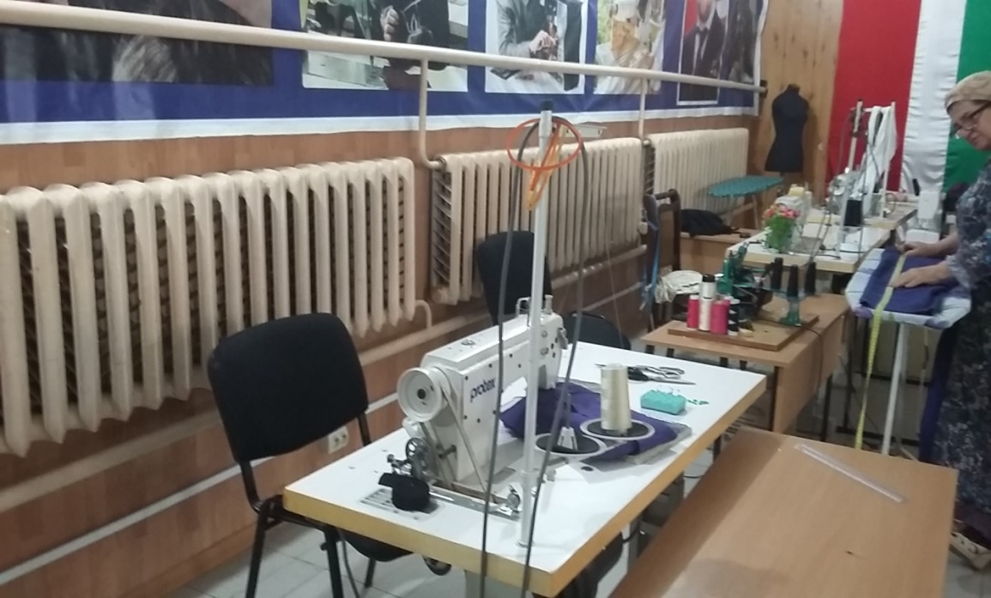
Для развития физкультурно-спортивной направленности в структурном подразделении оборудован спортивный зал, - зал для занятий боксом. На прилегающей территории расположен спортивный корт. В зимний период осуществляется заливка корта и организуются массовые катания на коньках. Летом на прилегающей территории структурных подразделений оформляются цветочные зоны для семейного отдыха.
Выводы и рекомендации:
Для осуществления образовательной деятельности ДЮЦ располагает спортивным инвентарем, специальным оборудованием, обеспечивающими качественную подготовку обучающихся, но для развития материально- технического обеспечения ДЮЦ необходимо:
- проведение капитального фасада здания;
- приобретение оргтехники; приобретение компьютерного класса;
- приобретение рабочего инвентаря и инструментов для технического творчества;
- приобретение для проведения театрально-зрелищных мероприятий высококачественных музыкальных инструментов, сценического оборудования, костюмов;
- приобретение мебели для обучающихся;
- приобретение спортивного инвентаря;
- приобретение для организации учебной деятельности художественно-эстетической направленности сырья для изготовления экспонатов для выставок.

1.11.Оценка функционирования внутренней системы оценки качества образования
Система оценки качества образования представляет собой совокупность организационных структур, норм, диагностических и оценочных процедур, обеспечивающих оценку образовательных достижений обучающихся, эффективности образовательных программ, условий их реализации.
Внутренняя система оценки качества образования организуется ДЮЦ в целях повышения качества образования. Анализ итогов внутренней системы оценки качества образования позволяет эффективно спланировать мероприятия по устранению недостатков образовательного процесса и распространению положительного опыта работы организации. Система оценки качества образования в ДЮЦ представляет собой совокупность организационных структур, норм и правил, диагностических и оценочных процедур, обеспечивающих на единой основе оценку образовательных достижений учащихся, эффективности дополнительных образовательных программ с учётом запросов основных пользователей результатов системы оценки качества образования.
Оценка деятельности объединений ДЮЦ включает в себя как анализ результативности работы объединения в целом, так и систематический контроль, осуществляемый педагогами и администрацией в течение учебного года. Контроль за выполнением образовательных программ содействует улучшению организации учебного процесса, повышению уровня преподавания. Результаты контроля являются основанием для внесения корректив в содержание и организацию образовательного процесса, поощрения детей, достигнувших наибольших успехов в овладении знаниями, умениями и навыками, выявления одарённых детей и развития их творческого потенциала. Виды контроля: начальный, промежуточный, итоговый. Формы контроля: собеседования, тестирование, зачёты, конкурсы, соревнования и т.п.
Целями системы оценки качества образования являются:
- формирование единой системы диагностики и контроля состояния образования, обеспечивающей определение факторов и своевременное выявление изменений, влияющих на качество образования в организации;
- получение объективной информации о функционировании и развитии системы образования в организации, тенденциях его изменения и причинах, влияющих на его уровень;
- предоставления всем участникам образовательного процесса и общественности достоверной информации о качестве образования.
Оценка качества образования в ДЮЦ проводилась в следующих формах:
- мониторинговые исследования,
- социологические опросы родителей и обучающихся,
- проверка документации (работа с журналами учета занятий учебных групп и коллективов, образовательными и рабочими программами и т.п.),
- анализ выполнения планов;
- анализ посещения занятий, мероприятий;
В течение учебного года осуществлен контроль за учебно-воспитательной деятельностью ДЮЦ по следующим темам:
- выполнение образовательных программ;
- рейд по состоянию наполняемости в учебных группах;
- организация учебной работы в каникулы;
В результате обобщения аналитических материалов выявлены следующие тенденции: занятия педагогов ДЮЦ отличаются уровнем владения предметным материалом, использования форм и методов организации деятельности учащихся на занятии, активных методов обучения, диалоговым характером проведения, доброжелательной атмосферой и дифференцированным подходом к учащимся. В целом, занятия проводятся на удовлетворительном уровне, педагогами продемонстрированы разнообразные методы и приемы работы с учащимися, педагоги стараются поддерживать интерес и активность детей на протяжении всего занятия.
Общие методические рекомендации педагогам связаны с необходимостью разнообразить средства проведения занятий, продолжать уделять особое внимание мотивации учащихся, учитывать возрастные особенности учащихся.
Выводы и рекомендации:
Для дальнейшей продуктивной работы необходима разработка и введение в практику обучения программ нового поколения – программ, приобщающих детей к ценностям общечеловеческой и духовной культуры, формирующих навыки толерантного взаимодействия со взрослыми и сверстниками, развивающих познавательную мотивацию; разработка и внедрение интегрированных образовательных курсов, позволяющих добиться метапредметных результатов; разработка адаптационных программ для детей с особыми потребностями.
- РЕЗУЛЬТАТЫ АНАЛИЗА ПОКАЗАТЕЛЕЙ ДЕЯТЕЛЬНОСТИ УЧРЕЖДЕНИЯ
  - Показатели деятельности Учреждения
№ п/п | Показатели | Единица измерения
 |  | 2014-2015 | 2015-2016
1. | Образовательная деятельность
1.1 | Общая численность учащихся, в том числе: | 1306 | 1260
1.1.1 | Детей в возрасте 5-7 лет | 36 | 36
1.1.2 | Детей младшего школьного возраста (7-11 лет) | 56 | 156
1.1.3 | Детей среднего школьного возраста (11-15 лет) | 1138 | 992
1.1.4 | Детей старшего школьного возраста (15-17 лет) | 76 | 76
1.2 | Численность учащихся, обучающихся по образовательным программам по договорам об оказании платных образовательных услуг | 0 | 0
1.3 | Численность/удельный вес численности учащихся, занимающихся в 2-х и более объединениях (кружках, секциях, клубах), в общей численности учащихся | 56 | 56
1.4 | Численность/удельный вес численности учащихся с применением дистанционных образовательных технологий, электронного обучения, в общей численности учащихся | 0 | 0
1.5 | Численность/удельный вес численности учащихся по образовательным программам для детей с выдающимися способностями, в общей численности учащихся | 0 | 0
1.6 | Численность/удельный вес численности учащихся по образовательным программам, направленным на работу с детьми с особыми потребностями в образовании, в общей численности учащихся, в том числе: | 0 | 0
1.6.1 | Учащиеся с ограниченными возможностями здоровья | 12 | 12
1.6.2 | Дети-сироты, дети, оставшиеся без попечения родителей | 27 | 27
1.6.3 | Дети-мигранты | 0 | 0
1.6.4 | Дети, попавшие в трудную жизненную ситуацию | 0 | 0
1.7 | Численность/удельный вес численности учащихся, занимающихся учебно-исследовательской, проектной деятельностью, в общей численности учащихся | 0 | 0
1.8 | Численность/удельный вес численности учащихся, принявших участие в массовых мероприятиях (конкурсы, соревнования, фестивали, конференции), в общей численности учащихся, в том числе: | 126 | 126
1.8.1 | На муниципальном уровне | 126 | 126
1.8.2 | На региональном уровне | 9 | 9
1.8.3 | На межрегиональном уровне | 0 | 0
1.8.4 | На федеральном уровне | 0 | 0
1.8.5 | На международном уровне | 0 | 0
1.9 | Численность/удельный вес численности учащихся-победителей и призеров массовых мероприятий (конкурсы, соревнования, фестивали, конференции), в общей численности учащихся, в том числе: | 0 | 0
1.9.1 | На муниципальном уровне | 6 | 6
1.9.2 | На региональном уровне | 0 | 0
1.9.3 | На межрегиональном уровне | 0 | 0
1.9.4 | На федеральном уровне | 0 | 0
1.9.5 | На международном уровне | 0 | 0
1.10 | Численность/удельный вес численности учащихся, участвующих в образовательных и социальных проектах, в общей численности учащихся, в том числе: | 0 | 0
1.10.1 | Муниципального уровня | 0 | 0
1.10.2 | Регионального уровня | 0 | 0
1.10.3 | Межрегионального уровня | 0 | 0
1.10.4 | Федерального уровня | 0 | 0
1.10.5 | Международного уровня | 0 | 0
1.11 | Количество массовых мероприятий, проведенных образовательной организацией, в том числе:
1.11.1 | На муниципальном уровне | 1 | 1
1.11.2 | На региональном уровне | 1 | 1
1.11.3 | На межрегиональном уровне | 0 | 0
1.11.4 | На федеральном уровне | 0 | 0
1.11.5 | На международном уровне | 0 | 0
1.12 | Общая численность педагогических работников | 33 | 33
1.13 | Численность/удельный вес численности педагогических работников, имеющих высшее образование, в общей численности педагогических работников | 16чел.  (48.4%) | 16чел.  (48.4%)
1.14 | Численность/удельный вес численности педагогических работников, имеющих высшее образование педагогической направленности (профиля), в общей численности педагогических работников | 16чел.  (48.4%) | 16чел.  (48.4%)
1.15 | Численность/удельный вес численности педагогических работников, имеющих среднее профессиональное образование, в общей численности педагогических работников | 10чел.  (30.3%) | 10чел.  (30.3%)
1.16 | Численность/удельный вес численности педагогических работников, имеющих среднее профессиональное образование педагогической направленности (профиля), в общей численности педагогических работников | 10чел.  (30.3%) | 10чел.  (30.3%)
1.17 | Численность/удельный вес численности педагогических работников, которым по результатам аттестации присвоена квалификационная категория в общей численности педагогических работников, в том числе: | 2(6,06%) | 2(6,06%)
1.17.1 | Высшая | нет
1.17.2 | Первая | 1
1.18 | Численность/удельный вес численности педагогических работников в общей численности педагогических работников, педагогический стаж работы которых составляет:
1.18.1 | До 5 лет | 12чел.  (36.3%) | 12чел.  (36.3%)
1.18.2 | Свыше 30 лет | 2чел.  (6,06%) | 2чел.  (6,06%)
1.19 | Численность/удельный вес численности педагогических работников в общей численности педагогических работников в возрасте до 30 лет | 21чел.  (63,6%) | 21чел.  (63,6%)
1.20 | Численность/удельный вес численности педагогических работников в общей численности педагогических работников в возрасте от 55 лет | 0 | 0
1.21 | Численность/удельный вес численности педагогических и административно-хозяйственных работников, прошедших за последние 5 лет повышение квалификации/профессиональную переподготовку по профилю педагогической деятельности или иной осуществляемой в образовательной организации деятельности, в общей численности педагогических и административно-хозяйственных работников, | 0 | 0
1.22 | Численность/удельный вес численности специалистов, обеспечивающих методическую деятельность образовательной организации, в общей численности сотрудников образовательной организации | 3,06% | 3,06%
1.23 | Количество публикаций, подготовленных педагогическими работниками образовательной организации: | 0 | 0
1.23.1 | За 3 года | 0 | 0
1.23.2 | За отчетный период | 0 | 0
1.24 | Наличие в организации дополнительного образования системы психолого-педагогической поддержки одаренных детей, иных групп детей, требующих повышенного педагогического внимания | есть | есть
2. | Инфраструктура
2.1 | Количество компьютеров в расчете на одного учащегося | 4,4 | 4,4
2.2 | Количество помещений для осуществления образовательной деятельности, в том числе: | 8 | 8
2.2.1 | Учебный класс | 5 | 5
2.2.2 | Лаборатория | 0 | 0
2.2.3 | Мастерская | 3 | 3
2.2.4 | Танцевальный класс | 1 | 1
2.2.5 | Спортивный зал | 1 | 1
2.2.6 | Бассейн | 0 | 0
2.3 | Количество помещений для организации досуговой деятельности учащихся, в том числе: | 2 | 2
2.3.1 | Актовый зал | 1 | 1
2.3.2 | Концертный зал | 0 | 0
2.3.3 | Игровое помещение | 5 | 5
2.4 | Наличие загородных оздоровительных лагерей, баз отдыха | нет | нет
2.5 | Наличие в образовательной организации системы электронного документооборота | нет | нет
2.6 | Наличие читального зала библиотеки, в том числе: | нет | нет
2.6.1 | С обеспечением возможности работы на стационарных компьютерах или использования переносных компьютеров | нет | нет
2.6.2 | С медиатекой | нет | нет
2.6.3 | Оснащенного средствами сканирования и распознавания текстов | нет | нет
2.6.4 | С выходом в Интернет с компьютеров, расположенных в помещении библиотеки | нет | нет
2.6.5 | С контролируемой распечаткой бумажных материалов | нет | нет
2.7 | Численность/удельный вес численности учащихся, которым обеспечена возможность пользоваться широкополосным Интернетом (не менее 2 Мб/с), в общей численности учащихся | 19,8 | 19,8

  - Анализ показателей деятельности Учреждения
По результатам самообследования, можно сделать следующие выводы по деятельности муниципального бюджетного учреждения дополнительного образования «Детско-юношеский Центр Грозненского муниципального района»:
- Учреждение работает в режиме развития, с учётом требований, предъявляемым к учреждениям дополнительного образования детей;
- уровень выполнения плановых заданий (комплектование учебных групп и детских объединений, наполняемость учебных групп и объединений в соответствии с локальными нормативными документами, степень сохранности контингента детей) положительно стабилен;
- создаются условия для развития и роста профессионального мастерства педагогов дополнительного образования, распространения и обобщения передового педагогического опыта;
- в Учреждении сложилась система методического обеспечения и психолого-педагогического сопровождения образовательного процесса;
- сохраняется положительная тенденция высокого уровня достижений и творческих успехов учащихся на областных, всероссийских конкурсах, фестивалях, соревнованиях, что свидетельствует о повышении качества реализации образовательного процесса в ДЮЦ;
- продолжается работа по совершенствованию программного обеспечения образовательного процесса, системы контроля, мониторинга результатов образовательной деятельности, работы с родителями, укреплению материально-технической базы Учреждения.
Вместе с тем: в некоторых объединениях ДЮЦ не в полной мере разработана система отслеживания результатов освоения общеобразовательных программ; в учебном процессе недостаточно используется проектная деятельность; невысок процент участия педагогов в конкурсах профессионального мастерства, распространении своего педагогического опыта на разных уровнях.
По итогам самообследования в следующем году следует продолжить работу по:
- созданию условий для повышения качества профессиональной подготовки педагогов дополнительного образования;
- формированию нормативно-правового обеспечения;
- совершенствованию качества подготовки обучающихся;
- совершенствованию учебно-методической, инновационной, воспитательной деятельности;
- дальнейшему внедрению новых информационных технологий в учебный процесс;
- активизации участия педагогов в конкурсах научно-методических работ, педагогического мастерства;
- совершенствованию материально-технической и учебно-методической базы;
- разработке адаптационных программ для детей с особенными потребностями.

